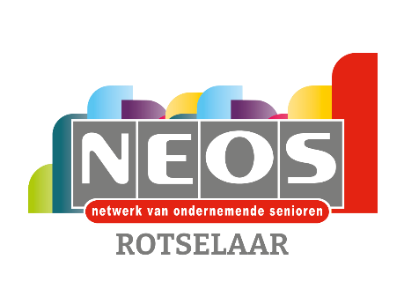 | 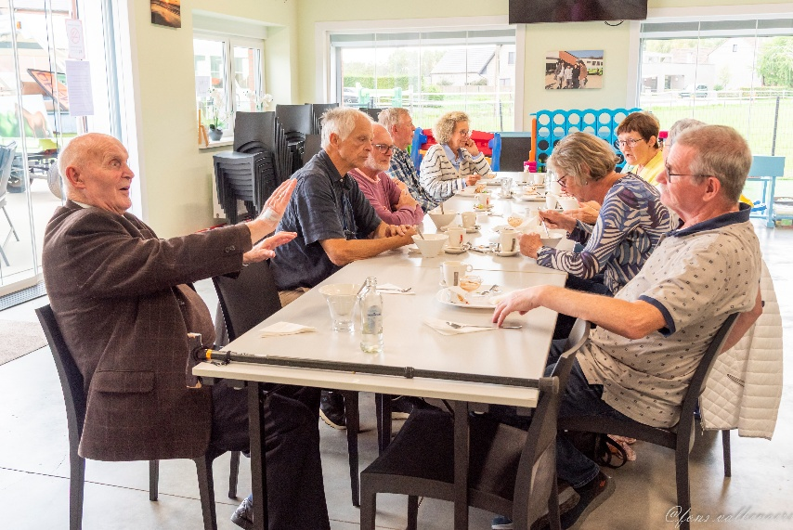
NIEUWSBRIEF OKTOBER 2026

Zaterdag 24 oktober: Brouwerij Paix Dieu
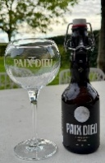
Het organiseren van dit bezoek heeft heel wat voeten in de aarde gehad. We kregen pas op het laatste moment de kans om te reserveren en moeten nu zeer snel het aantal deelnemers doorgeven. Daarom is de inschrijftijd uitzonderlijk kort (tot 8 oktober).
Schrijf dus snel in — er zijn slechts 20 plaatsen beschikbaar.
Samenkomst: op het M. Muntenplein . Carpoolen is aangeraden. Vertrek is voorzien om 10 uur.
Inschrijven kan tot 8 oktober 2026 via de inschrijfknop op onze site http://www.neosvzw.be/rotselaar of door 45€ pp voor leden te storten op rekening van NEOS Rotselaar BE10 9730 4050 4204. Niet leden betalen 55 € pp. Vermelding: de activiteit, je naam en aantal personen.

Dinsdag 17 november: Spreekbeurt Prof. J.P. Van Bendegem. Waarom vergissen wij ons zo vaak?
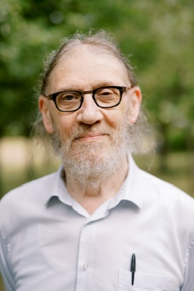
Wij mensen maken vaker fouten dan we denken. Hoe komt dat? Onze zintuigen kunnen ons flink misleiden: wat we zien of horen, is soms helemaal niet wat we denken dat het is. In deze lezing bekijken we optische illusies — hoe makkelijk onze ogen voor de gek te houden zijn — maar ook auditieve illusies, want ook onze oren laten ons soms in de steek. Daarnaast gaan we in op denkfouten en misvattingen: momenten waarop ons brein ons op het verkeerde spoor zet. Volgens Prof. Van Bendegem ligt de verklaring daarvoor in onze evolutionaire geschiedenis: ons brein is gevormd om te overleven, niet om altijd perfect te redeneren.
Place to be: het cultuurhuis De Jack-OP Amerstraat 1 Werchter om 14 uur
Dit is een activiteit van de seniorenmaand. Inschrijven kan van 19 tot 29 oktober via het inschrijfblad uit de folder van de seniorenmaand. Bezorg het blad aan het gemeentehuis of aan het dienstencentrum. Inschrijven kan ook online www.rotselaar.be/seniorenmaand of telefonisch 016 61 63 11.Betalen doe je door 8€ te storten op rekening van NEOS Rotselaar BE10 9730 4050 4204.

In december voorzien we twee activiteiten.
Zondag 6 december: Concert Melodieën voor Miljoenen - 'Burenbezoek: Wenen en Berlijn'
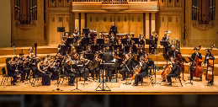
Frascati Symphonic zal ons in 2026 opnieuw verwennen met een wervelend operetteconcert in de prachtige Koningin Elisabethzaal. Een ideaal sintcadeau. Deze activiteit is enkel voor leden.
Inschrijven kan tot 02 oktober via de inschrijfknop op onze site http://www.neosvzw.be/rotselaar of door 56 € pp te storten op rekening van NEOS Rotselaar BE10 9730 4050 4204. Vermelding: de activiteit, je naam en aantal personen.
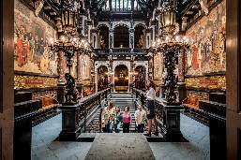
Donderdag 17 decemberBezoek aan het stadhuis van Antwerpen en de kerstmarkt.
We reizen met de trein naar Antwerpen, lunchen gezellig in De 7 Schaken en bezoeken het prachtig gerestaureerde stadhuis. Daarna kan iedereen op eigen tempo genieten van de sfeervolle kerstmarkt.

De nieuwjaarslunch is voorzien op 22 januari 2027

